
Industrie
(Société Fluides Air Comprimé Services)
S.A.R.L. au Capital de 8 000,00 €
SIRET : 518 702 998 00023 R.C.S de Romans
FR 86518702998.

Société 26 H 7

40, Allée de Bretagne ZI Nord
26300 – BOURG DE PEAGE

Montrigaud, le 12 Juin 2015

A l’attention de Mrs BARDE

Objet : V/demande de cette semaine

Solution « OFFRE GLOBALE sans RESEAUX »

Messieurs,

Nous vous remercions pour votre demande, et avons le plaisir de vous proposer nos meilleures conditions de prix, délai, financement éventuel, pour la fourniture du matériel déterminé, suivant votre cahier des charges, ci-après :

CAHIER DES CHARGES :

- Pour débit estimé de 160 m3/h à 7,5 bars, en 2/8 et 50 % de taux de charge ( 50% en régulation ) avec évolution possible pour nvx centres d’usinage !
- Actuellement UP5 10 bars à 100% dont 50 % en charge dans votre métier, insuffisant au maxi, débit maxi de 85 / 90 m3/h pour 16,8 KW absorbés
- Facteur de service = 2/8

- Tension d’alimentation de 400Vtri
- Changement compresseur non adapté usagé actuel, par un compresseur à vis de 18,5 kw, à vitesse variable ( ET NON FIXE, meilleur retour sur investissement, voir plus bas,) pour économie d’énergie, avec le UP5 en secours ou relève !
- Installation complète avec :
  - Nouvelle ligne électrique par vos soins
  - Nouvelle protection de tête dans armoire générale / vos soins
  - Sectionneur de proximité cadenassable, votre électricien
  - Compresseur + Cuve + Purge + Filtration avant et après sécheur + Sécheur + Bypass + Tuyauterie et plomberie + Manchons de dilatation + Traitement des condensats + réseau secondaire + vérification électricité et mise en conformité + Mise en secours et contrôle de l’UP5 + Mo et déplacement
  - Installation complète et totale dans le nouveau local, vu ensemble !

  - 2 Formules proposées :

  - I – GARANTIE TOTALE BRIS DE MACHINE et Installation « 6 ANS PD, et MAIN D’ŒUVRE », + PRET GRATUIT dans les 2 Heures de compresseur à vis

- Coût maîtrisé, lissé sur la durée de l’engagement
- Un loyer mensuel intégrant TOUT (machine – installation – )
- Garantie totale (BRIS machine, installation, )
- Prêt gratuit de compresseur en cas de panne
- Pas d’avance de TVA, pas de frais de dossier
- Economie d’impôt
- Economie de trésorerie
      - Accessibilité à la propriété !

  - II- ou en 3 fois sans frais et toujours en garantie 6 ans ou 44000 H ( pd, hors consommables, et seulement MO la 1ère année) + PRET GRATUIT dans les 2 Heures de compresseur à vis et sans maintenance

PRIME aux économies d’énergie, CEE, chiffrée et reversée dans les 2 mois suivant les travaux !

ASSURANCE DECENALLE

NOTRE SOLUTION détaillant la liste des différents matériels nécessaires au bon fonctionnement de l’installation, de la fabrication de l’air comprimé (à vos conditions de service) dans le local technique, à l’utilisation de celui-ci, soit :

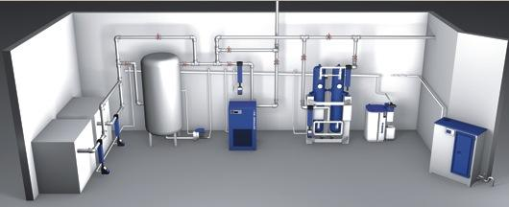

I – COMPRESSEUR A VIS COMPAIR L18 RS A VITESSE VARIABLE (le meilleur rendement du marché à cette puissance !)

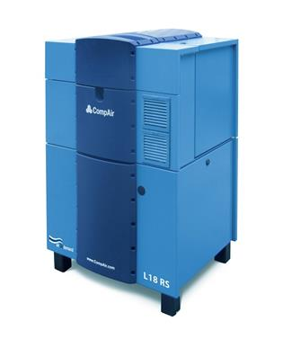
. Puissance : 18,5 kw / 25 cv
. Tension : 400 volts tri
. Plage de Débit : 0 m3/h à 190 m3/h
. Plage de Pression : 5 à 13 bars
. Plage de vitesses : de 2000 à 4600 trs /mn
. Niveau sonore : 68 dba
. 3 programmes de régulation

. Gestion des micro-coupures illimitée sans avoir à se déplacer pour ré enclencher le système (Brevet Compair)

. Carte DELCOS PRO avec :
Possibilité de gestion à distance
6 entrées et sorties
Timer

. Très basse vitesse rotation des vis (Brevet Compair)
. Système compensation efforts sur jeu de vis portant la durée des roulements de 40 à 50000h

. Economie sur coûts énergétiques, possibilité d’audit GRATUIT,

* 1548 € HT dès la première année et 11 000 €HT sur 5 ans !

* voir estimatif bilan actuel et futur, ci-après !

. Vitesse régulée afin de coller au débit demandé

Elimine les temps de marche à vide lors des périodes de faible consommation
Elimine l’élévation artificielle de la pression
Démarrage en douceur sans aucun pic d’intensité

. Diamètre de rac. G 1 ‘’mâle
. Livré capoté, insonorisé avec son plein d’huile
. Côtes hors tout : 800 x larg 700 x haut 1200 mm
. Poids : 381 kgs

II- BILAN ESTIMATIF Actuel de vos consommations avec projection sur 5 ans:

1 x UP5 11KW de 90 m3/h à 10 bars, absorbant 16,8 kw en charge, tournant à 100 % mais avec 50 % de taux de charge et 50 % à vide ou régulation – en journées de 10H -

Consommation sur journées de 10 H sur 1 an et 5 ans avec un coût moyen du KW à 0,12 € et hausses par an de 12% MINIMUM !

A vide ou régulation la puissance utile est de 7,80 KW, soit :
5,0 kw x 0,12 € x 10 H x 250 jrs x 50% = 750 € sur année 1
862 € sur année 2
992 € sur année 3
1140 € sur année 4
1310 € sur année 5

Total sur 5 ans à venir = 5054 € d’énergie consommée !

En charge, la puissance utile est de 16,8 KW, soit :
16,80 kw x 0,12 € x 10 H x 250 jrs x 50% = 2520 € sur année 1
2900 € sur année 2
3332 € sur année 3
3832 € sur année 4
4407 € sur année 5

Total sur 5 ans à venir = 16991 € d’énergie consommée !

Total consommé sur 5 ans, estimé à 22045 €

Avec L18RS 185 m3/h (puiss maxi aux bornes = 22,97 kw à 7,5 bars) et taux de charge de 25% soit à l’équivalent de l’actuel, pour un débit lissé:

22,97 kw x 0,12 € x 10 H x 250 jrs x 25% = 1722 € sur année 1
1981 € sur année 2
2278 € sur année 3
2620 € sur année 4
3013 € sur année 5

Total 5 ans = 11614 € d’énergie consommée !

ECONOMIE sur 5 ans = 11 000 € !

III – Une CUVE VERTICALE GALVANISEE DE 500 LITRES
Equipée de ses organes standards de sécurité
. Pression de service : 11 bars
. Pression épreuve : 16 bars

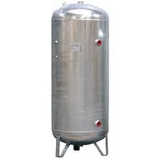

IV – Une PURGE ELECTRO PILOTEE POUR CUVE, ref.F666

V – PREFILTRATION DE PROTECTION SECHEUR , ref. BEA 480 RB surdimensionnée pour évolution ultérieure !

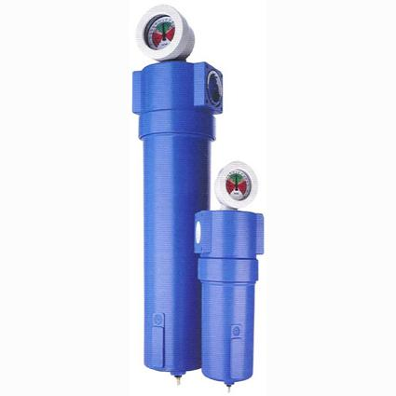

. Débit traité : de 480 à 600 m3/h à 1µ
. Avec indicateur de saturation
. Avec purge capacitive par micro-processeur et économie énergie
. Avec média filtrant garanti 30000H sans changement (Brevet déposé) (nettoyage à eau + savon 1 fois par an) vous faisant réaliser 1 économie sur 6 ans de 500 €
. Raccordement : 1 1/4 ″ gaz

VI –2 CIRCUITS BY PASS TOUT EQUIPES VANNES D. 35 + TUYAUTERIE INOX sertie

( aucun flexible ) et permettant toute intervention, sans arrêt de production !

VII – UN SECHEUR OMI par REFRIGERATION ref. ED360 avec nouvelle technologie de double encapsulage, évitant tout fuite de gaz frigorifique, surdimensionné pour même raison
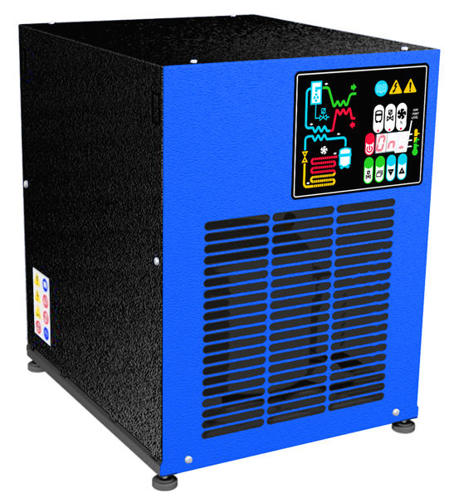

. Pour température ambiante de 0° à +55°c
. Brevet déposé
. Débit traité de 360 à 420 m3/h
. Avec purge capacitive à économie énergie

VIII– UN SEPARATEUR DE CONDENSATS BEKO ref. Owamat 12
. Pour traiter l’ensemble des appareils du local technique sur un site non classé (art.742 de mars 1992, obligatoire au 01 01 96 )
. Capacité de traitement : 335 à 500 m3/h

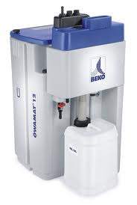

IX – UN FILTRE SUBMICRONIQUE ref. BEA 480 surdimensionné pour évolution ultérieure !
. Débit traité de 480 à 600 m3/h à 0,01µ

X – LOT PRESTATIONS DE SERVICE, COMPRENANT :

. Fournitures plomberie pour local technique (tubes vannes etc…)
. Manchon DILATOFLEX pour raccordement compresseur
. Branchements électriques, à la nouvelle ligne par SFACS !!!
. Mise en secours du compresseur UP5 11kw et réglage pour tourner 1H/semaine, commandé par le L18RS
. Raccordement en air de toute l’installation
. Tirage et pose des tuyauteries
. Ventilation du local, travaux bardage, grilles et ventiles haute et basse, étanchéité, etc…
. Mise en air, mise en route, mise au point de l’installation
. Main d’œuvre
. Déplacements

NOTA 1: Electricité dans local technique amenée par vos soins, protégée et calibrée suivant machines à installer, comme convenu ensemble
NOTA 2 : SFACS est à même de réaliser tous travaux électriques supplémentaires, suivant devis.

XI – COUT :

Soit une installation complète intégrant « machines + tous travaux dans local + plomberie + manchon souple, etc… »

- 1 – GARANTIE TOTALE BRIS DE MACHINE et Installation « 6 ANS PD, et MAIN D’ŒUVRE », + PRET GRATUIT dans les 2 Heures de compresseur à vis , Coût maîtrisé, lissé sur la durée de l’engagement

- Un loyer mensuel intégrant TOUT (machine – installation – ….)
- Garantie totale (BRIS machine, installation, )
- Prêt gratuit de compresseur en cas de panne
- Pas d’avance de TVA, pas de frais de dossier
- Economie d’impôt
- Economie de trésorerie
      - Accessibilité à la propriété !

- pour les avantages vus ensemble liés à l’économie d’avance de TVA, de TP ( ou dispositifs de substitution à celle-ci), etc…, permettant de passer les loyers (matériels et MO/Déplacements) ainsi créés en charge et ainsi réaliser une économie d’impôts substantielle ; soit sur 6 ans :

72 Mensualités de 342,70 € PU NET HT (accessibilité propriété en fin de dossier à 362,84 € net ht)

  - 2 - ou en 3 fois sans frais et toujours en garantie 6 ans ou 44000 H ( pd, hors consommables, et seulement MO la 1ère année) + PRET GRATUIT dans les 2 Heures de compresseur à vis

Soit …………….18142,00 € net ht franco installé

Prime CEE à déduire de 542,88 €, soit soulte à ………….17599,12 € NET HT

* Dont coût inclus pour information:

. Machine L18RS non posée à ………………………………..10452 € net ht franco en promo, au lieu de 12000 € tarif 2015

. Sécheur ED360 non posé à ……………………………….1670 € net ht franco

. Cuve non posée à ………………………………………………..540 € net ht franco

. 2 Filtre BEA480 non posés à …………………………………344 € net unit.ht franco

. Purge électropilotée non posée à …………………………….84 € net ht franco

. Traitement de condensats non posé à …………………634 € net ht franco

. Lot bardage, grilles , MO et fres …………………………..1320 € net ht franco

. Lot MO et fournitures « local » avec dilatoflex , Forfait installation MO et déplacements, soit différence restante !

XII – GENERALITES

. Visite d’installations semblables possibles ( plus de 450 à notre actif, comme les stés JARS, VIVIER Injection, BAULE et EXSTO Thermoplastiques, EFR Méditerranée à 13 Vitrolles, TECHNOCOLOR 83 Sixfours, UNIDECOR, VINCI THALES, ESAL, MCR, MD MODELAGE, ESAT, BAXTER Injection, FCA 07 Tournon, DEVES 07 Brune, LAFUMA 26 Anneyron, FROMAGERIE ALPINE, 07 MGP, 07 GIRAUD DELAY, 26 STV Valence, D.P.International 01 Chaleins, COOP LA DAUPHINOISE 38 La Côte,…et plus de 500 locaux techniques en maintenance ) sur simple rendez vous !

. Délai de l’ensemble : Dispo sauf vente entre temps ( PROMO du mois)

. Garanties : 1 an sur travaux, exception faite de ceux relevant par la loi de la garantie décennale du bâtiment.

6 ANS en TOTALITE si LOA, ou suivant durée engagement financier

Garantie 44 000 H ou 6 ans sur Compresseur à vis dans son intégralité
, si maintenance / SFACS (Centre de compétence Compair Agréé) - pièces -hors main d’œuvre après première année, consommables et flexibles – suivant programme Compair joint à valider.

1 an sur restant

. SAV et pièces détachées assurés par notre équipe de techniciens, dans les meilleurs délais.

. Prêt GRATUIT, possible, d’un compresseur si besoin dans la limite des stocks (25 machines révisées prêtes à partir dans les 2 heures suivant appel).

. Révision de prix : Nous nous réservons le droit de revoir les prix indiqués plus haut, dans le cas de l’application d’un cahier des charges aux conditions administratives techniques ou commerciales autres que celles stipulées dans le présent devis.

. Réserve de propriété : En vertu de la loi 80335 du 12/05/80, les matériels livrés demeurent notre propriété jusqu’au paiement intégral du montant total des factures correspondantes, même si ceux-ci ont fait l’objet de transformation, d’intégration ou de reventes. Cette clause n’ayant pas été explicitement rejetée, sera considérée acceptée par l’acquéreur.

. Devis estimatif et servant de cahier des charges, compte tenu des éléments en notre possession et à affiner ensemble.

. D’une manière générale, n’est pas compris tout ce qui n’est pas explicitement décrit dans notre offre (notamment étanchéités toiture, mise aux normes éventuelle, tranchées…)

. Règlement :
Si en 3 fois sans frais :
30% à la commande par chèque
30% au démarrage des travaux par chèque
Solde à la fin des travaux par chèque

Si LOA :
Terme à échoir
Solution nous semblant plus avantageuse et qui préserve votre fond de trésorerie
*Acceptation de notre partenaire financier.

Ou à convenir (plusieurs formules escompte, crédit, location financière, …)

. Validité de l’offre : Juin 2015 ( action promo du mois)

Espérant répondre à vos attentes, nous nous tenons à votre entière disposition pour tout renseignement complémentaire et vous remercions pour la confiance que vous nous témoignez en nous consultant.

Courtoisement.

Le service commercial

Suivi de ce dossier : M. Alain BALAZARD / tel 06 75 44 57 61
M. Thibaut BONNAFOUX / tel 06 06 57 31 82

Docs et FT sur notre site

